奉水许可〔2024〕1号

奉节县水利局

关于奉节县高铁生态城片区路网配套排水工程水土保持方案报告书准予行政许可的决定

中交一公局重庆奉节建设有限公司:

你司报送的《奉节县高铁生态城片区路网配套排水工程水土保持方案报告书》收悉。经审查，该申请符合法定条件，根据《中华人民共和国行政许可法》第三十八条、《水行政许可实施办法》第三十二条第一项规定，决定准予行政许可。

一、项目概况

奉节县高铁生态城片区路网配套排水工程位于重庆市奉节县朱衣镇五湘、黄果社区。本项目总占地面积4.8hm2，其均为临时占地。本项目主要建设内容主要为7条箱涵的建设，总长2429m，其中：包括堰塘湾沟箱涵长81m ，尺寸为1.5m×1.5m；魏家沟箱涵长89m，尺寸为2.0m×3.0m；张家湾沟箱涵长93m，尺寸为2.0m×3.0m；白岩沟箱涵长210m，尺寸为3.5m×3.5m；铧头咀沟箱涵长752m，尺寸为3.5m×4.0m；白腊沟箱涵长360m，尺寸为2.0m×3.0m；滥泥沟箱涵长844m，尺寸为1.5m×1.5m的258m，2.0m×3.0m的586m。

本项目共计总投资12468.53万元。工期17个月，即2023年8月至2024年12月。

二、水土保持方案总体意见

（一）基本同意主体工程水土保持评价。

（二）同意水土流失防治执行建设类项目一级标准。

（三）基本同意本阶段确定的水土流失防治责任范围。

（四）基本同意水土流失防治分区和分区防治措施。下阶段应进一步优化主体工程设计和施工组织，努力减少地表扰动和植被破坏。

（五）基本同意水土保持方案实施进度安排。

（六）基本同意水土保持监测时段、内容和方法。

三、投资概算

本工程新增水土保持总投资为88.47万元。其中：工程措施费4.91万元，植物措施费用1.64万元，监测措施费用15.9万元，临时措施费29.12万元，独立费用29.7万元，基本预备费2.44元，水土保持补偿费4.76万元。

四、工作要求

生产建设单位在项目建设中应全面落实《中华人民共和国水土保持法》《重庆市实施<中华人民共和国水土保持法>办法》的各项要求，并重点做好以下工作:

（一）该项目编制的水土保持方案在项目水土保持方案许可后，根据许可的水土保持方案和有关技术标准，切实落实水土保持“三同时”制度。

（二）严格按方案要求落实各项水土保持措施。各类施工活动要严格限定在用地范围内，严禁随意占压、扰动和破坏地表植被。做好表土的剥离和弃渣综合利用，建设过程中产生的弃土要及时运至方案确定的专门场地。根据方案要求合理安排施工时序和水土保持措施实施进度，严格控制施工期间可能造成的水土流失。

（三）采购土、石、砂等建筑材料要选择符合规定的料场，明确水土流失防治责任。

（四）依法做好水土保持监测工作，加强水土流失动态监控。在工程建设期间应将水土保持监测季报按规定在网站公开，同时在业主项目部和施工项目部公开，并按规定向我局按时报送监测季报和总结报告。

（五）根据《奉节高铁生态城片区路网配套排水工程水土保持方案报告书》规定，你司应缴纳水土保持补偿费47582元。请你司及时缴纳水土保持补偿费47582元。

（六）本项目的地点、规模如发生重大变化，或者水土保持方案实施过程中水土保持措施发生重大变更，应补充或者修改水土保持方案，报我局审批。

（七）工程完工后、项目投产使用前应及时组织开展水土保持设施自主验收，并在水土保持设施自主验收通过3个月内，向我局报备验收材料（包括水土保持设施验收鉴定书、水土保持设施验收报告、水土保持监测总结报告、验收公示材料等）。

附件:  1.奉节县高铁生态城片区路网配套排水工程水土保持方案报告书特性表

2.奉节县高铁生态城片区路网配套排水工程水土保持方案报告书专家评审意见

奉节县水利局

2024年1月12日

附件1

**奉节县高铁生态城片区路网配套排水工程水土保持方案特性表**

|  |  |  |  |  |  |  |  |  |  |  |  |
| --- | --- | --- | --- | --- | --- | --- | --- | --- | --- | --- | --- |
| 项目名称 | 奉节县高铁生态城片区路网配套排水工程 | | | | | | | | 流域管理机构 | | 长江水利委员会 |
| 涉及省区 | 重庆市 | | 涉及地市 | | | | - | | 涉及县 | | 奉节县 |
| 项目规模 | 占地面积4.8hm2 | | 总投资  （万元） | | | | 12468.53 | | 土建投资  （万元） | | 9351.39 |
| 动工时间 | 2023年8月 | | 完工时间 | | | | 2024年12月 | | 设计水平年 | | 2025年 |
| 工程占地（hm²） | 4.8 | | 永久占地（hm²） | | | | 0 | | 临时占地（hm²） | | 4.8 |
| 土石方量（万m³） | | | 挖方 | | | | 填方 | | 借方 | | 弃方 |
| 21.77 | | | | 19.86 | | 8.24 | | 10.15 |
| 重点防治区名称 | / | | | | | | | | | | |
| 地貌类型 | 低山地貌 | | | | | 水土保持区划 | | | | 西南紫色土区 | |
| 土壤侵蚀类型 | 水力侵蚀 | | | | | 土壤侵蚀强度 | | | | 轻度 | |
| 防治责任范围面积（hm²） | 4.8 | | | | | 土壤容许流失量  (t/km²·a) | | | | 500 | |
| 水土流失总量（t） | 599.7 | | | | | 新增水土流失量（t） | | | | 493.7 | |
| 防治目标 | 水土流失治理度％ | | | 97 | | 土壤流失控制比 | | | | 1 | |
| 渣土防护率％ | | | 94 | | 表土保护率％ | | | | 92 | |
| 林草植被恢复率％ | | | 97 | | 林草覆盖率％ | | | | 25 | |
| 防治措施  及工程量 | 工程措施 | | | | | 植物措施 | | | | 临时措施 | |
| 表土剥离（新增）  绿化覆土整地（新增） | | | | | 撒播草籽绿化  （新增） | | | | 临时彩钢板拦挡（新增）  临时覆盖防雨布（新增）  临时排水沟（新增）  临时沉沙池（新增）  临时编织袋装土砌体  （新增）临时洗车槽（新增）  临时彩条布覆盖（新增） | |
| 投资（万元） | 4.91 | | | | | 1.64 | | | | 29.12 | |
| 水土保持总投资（万元） | | 88.47 | | | | 独立费（万元） | | | | 29.7 | |
| 水土保持监理费（万元） | | / | | | 监测费（万元） | | | 15.9 | | 补偿费（万元） | 4.7582 |
| 方案编制单位 | 重庆江源工程勘察设计有限公司 | | | | | 建设单位 | | | 中交一公局重庆奉节建设有限公司 | | |
| 社会信用代码 | 915002366710430608 | | | | | 社会信用代码 | | | 91500236MAC4B2QB3W | | |
| 法定代表人及电话 | 王永江/13594770793 | | | | | 法定代表人及电话 | | | 方文富/19922042559 | | |
| 联系人及电话 | 刘小宏/18716777569 | | | | | 联系人及电话 | | | 李鹏瑞/18581450116 | | |
| 地址 | 重庆奉节滨江国际B6栋18层 | | | | | 地址 | | | 重庆市奉节县夔州街道万胜路631-5-1 | | |
| 邮编 | 404600 | | | | | 邮编 | | | 404600 | | |

附件2

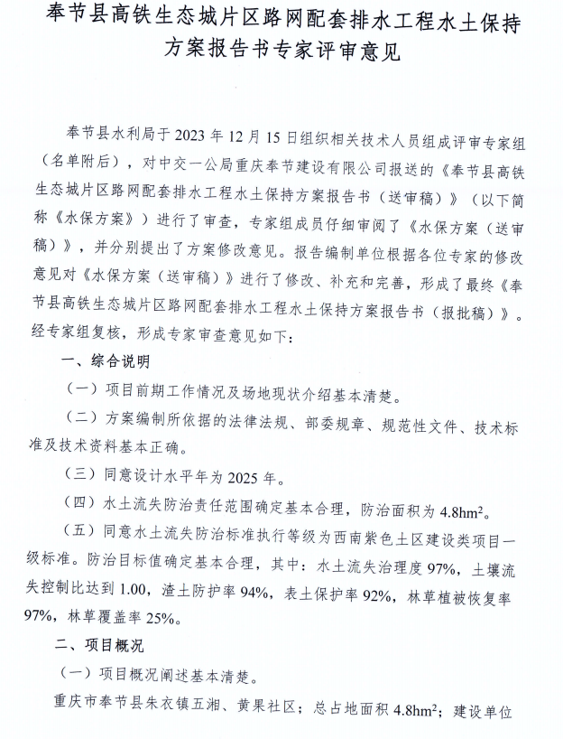

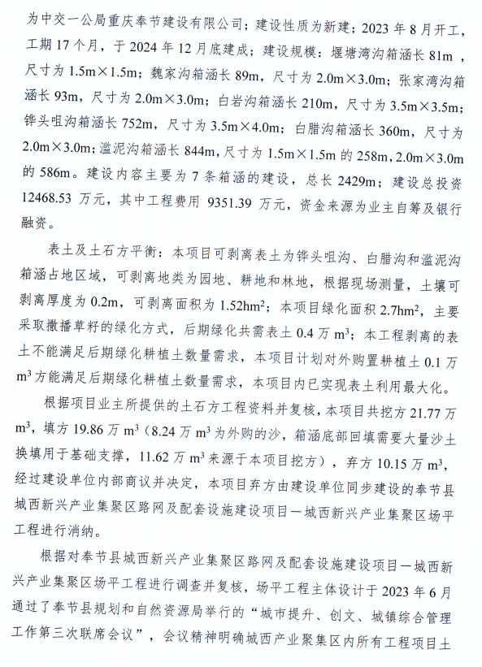

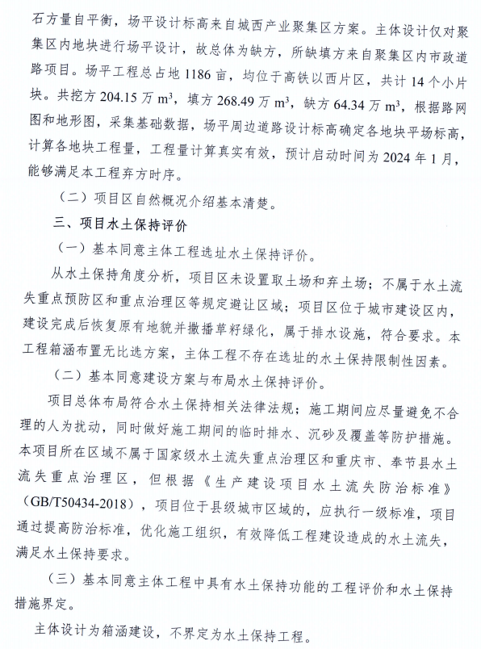

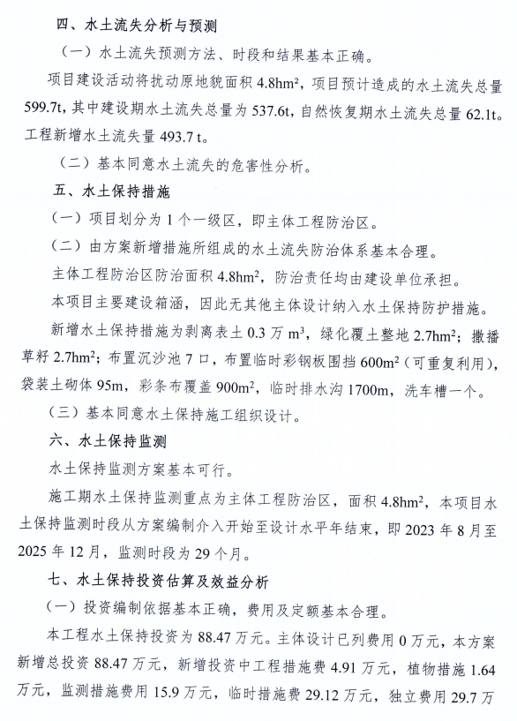

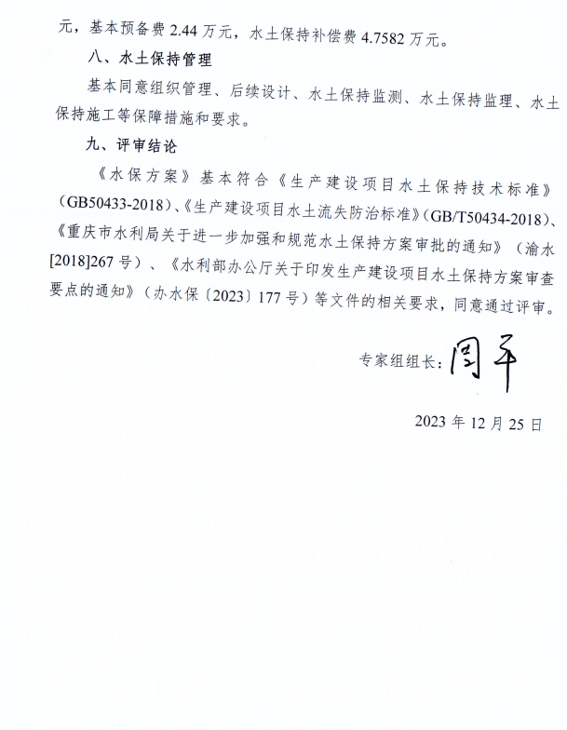

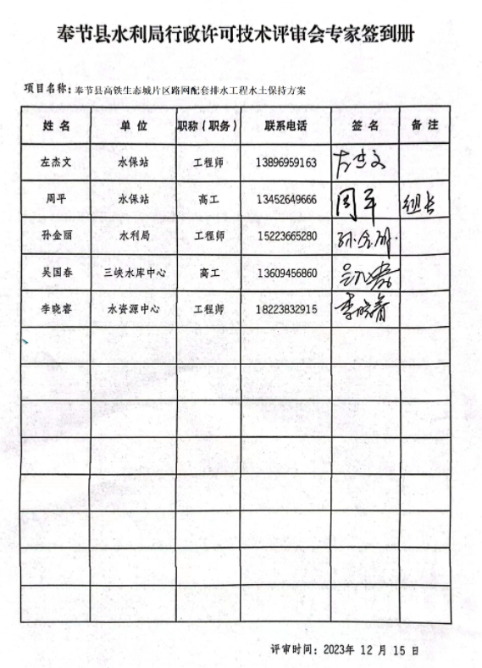

奉节县水利局办公室 2024年1月12日印发